EL REPTE DE LA SETMANA...
Al mal temps, bona cara!
A vegades, quan les coses són complicades o tristes, val més prendre-se-les amb humor. Per això alguns dibuixants han fet acudits sobre la tornada a l’escola en temps del coronavirus.
Fixa’t en aquest acudit d’André Philippe Côté:
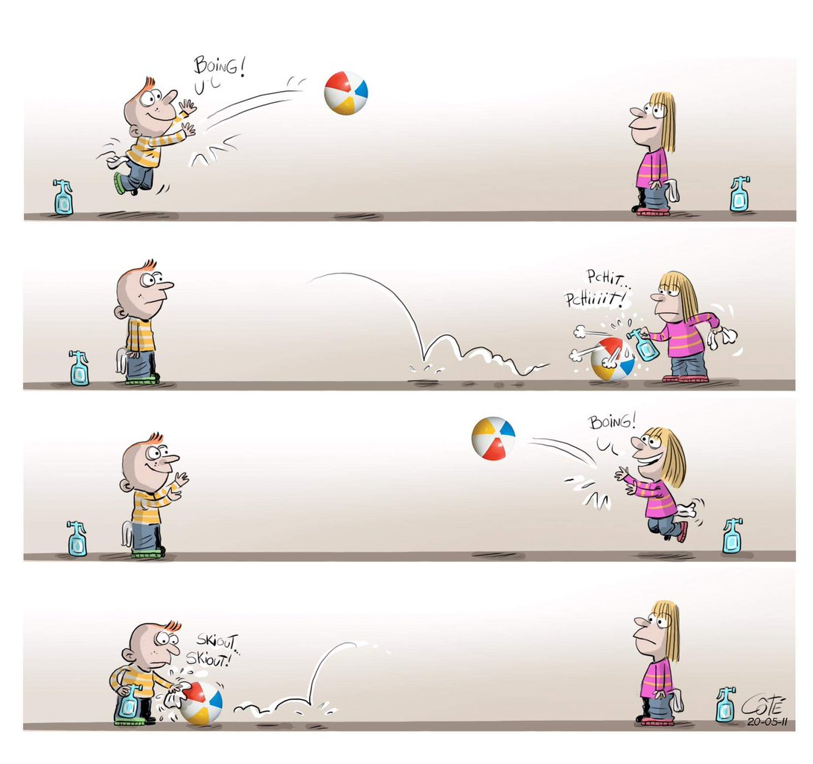

Què creus que vol dir aquest acudit? Escriu un breu text on expliquis què fan el nen i la nena protagonistes i per què actuen així.

T’atreveixes a fer un dibuix com aquest dibuixant fent un acudit de la tornada a l’escola? Vinga et repto.
No cal que envieu aquesta feina. La podem comentar a la videoconferència.

